**新桥街道中心幼儿园小二班幼儿3.28日活动状况记录表**

**来园情况：**

今日周四，雨转阴，今天安安带来了桑叶，蚕宝宝肯定要美餐一顿了。早上一入园，一笑和嘉嘉喝完牛奶便开始给小米粒和丫宝换水添食，真棒！

**区域游戏：**

早上小北和皓霆在建构区里进行高架桥的架构，皓霆负责寻找积木，小北负责搭建，小北需要哪块积木就让皓霆运过来，在两个人的配合下，很快一条高高的长长的高架桥就完工啦！

娃娃家里，迪迪和嘉嘉正在帮助宝宝穿衣服，两人准备带着宝宝外出散步，迪迪推着小车，嘉嘉抱着宝宝，两人一路逛到了餐厅，迪迪转了一圈带着娃娃继续外出散步，嘉嘉则是将宝宝安放在小椅子上，然后转身进入厨房和家人们一起准备宝宝吃的午餐，很厉害吧！

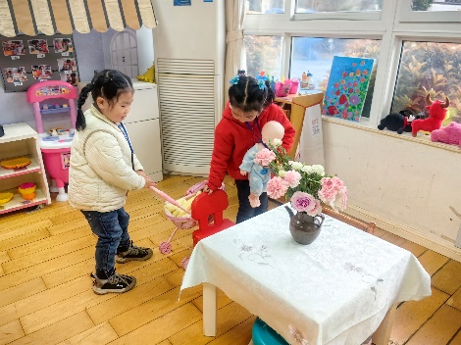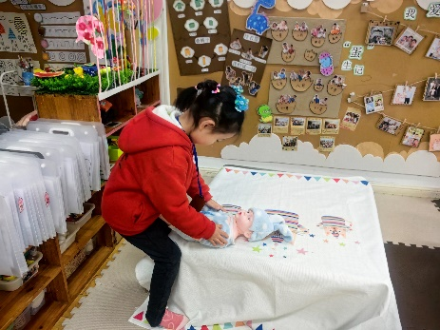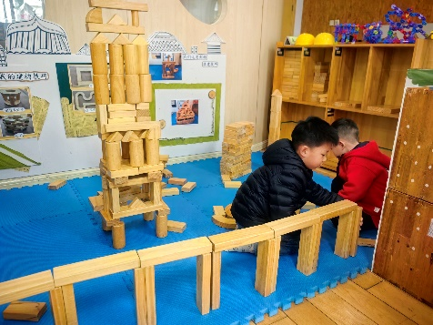

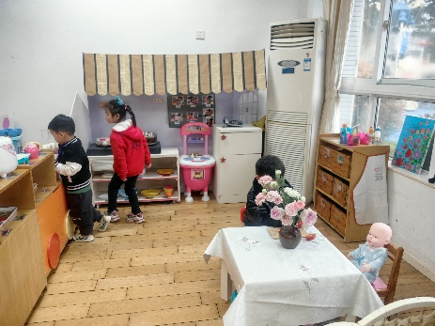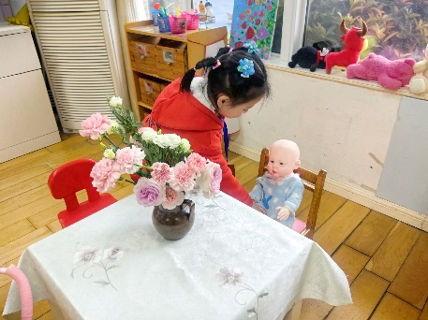

**集体活动：社会《远足前的准备》**

远足是磨练孩子意志力的实践活动，远足前的准备是远足的一个准备阶段，对于小班孩子来说，远足活动中的所有准备（物质和心里准备）都需要在老师、家长协助中完成。本次是引导孩子有目的地计划远足中的物品和心理准备。开展本次活动是引导幼儿做事有计划，不盲目，讨论交流远足的准备，同时按计划有目的的准备物品。在今天的活动中，曹艺瑾、蔡松霖、胡皓霆、王晔、户亚玥、胡希瑶、高梓歆、郭陶霖、肖宸锡、李哲、苏媛、蒋婉柔、郑诗俊、仲思齐、高筠迪、王梓雯、彭鑫奕、沈星延、唐可一、邢永望、刘芃泽、陈煦等小朋友能根据自己的生活经验，有目的地计划远足中的准备，并了解每一件物品的用途。其中，胡皓霆、郭陶霖、肖宸锡、李哲、仲思齐、高筠迪、王梓雯、彭鑫奕、唐可一、邢永望、陈煦等小朋友能愿意大胆的表达自己的想法和需要来丰富我们的远足活动。

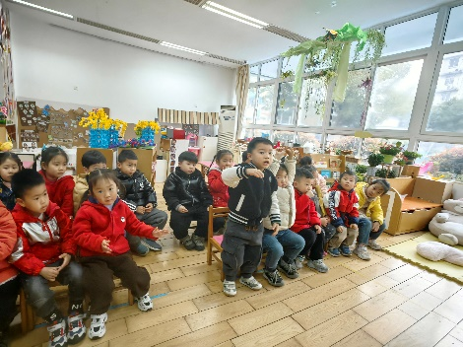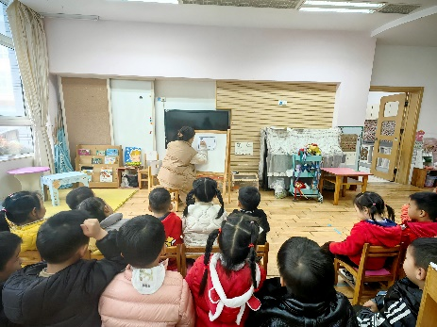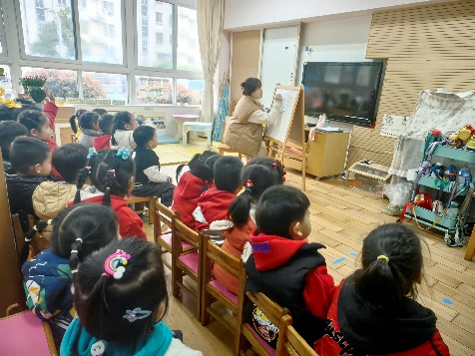

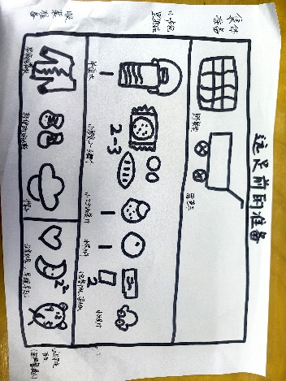

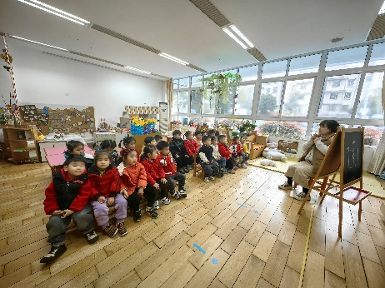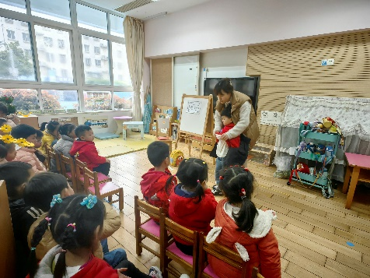

**动植物管理：**

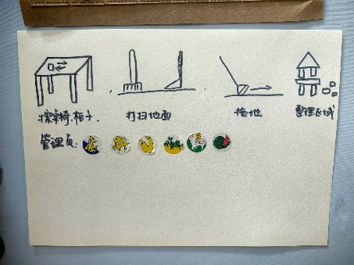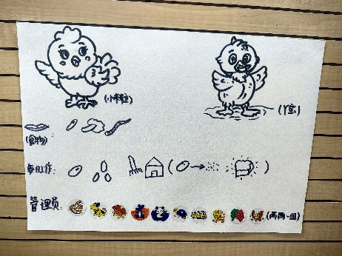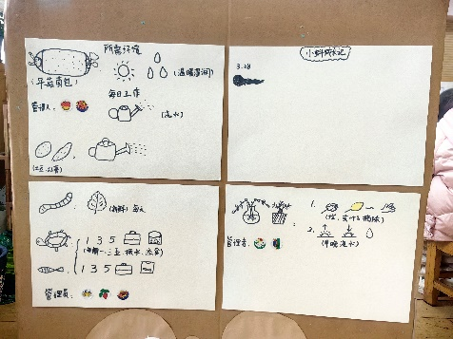教室里的植物和动物越来越多了，我们也需要越来越多的细心照顾，它们才能更好的成长，所以大家进行了一次交流，了解它们的习性，照顾的方式，并自愿进行了任务认领，大家既有期待也有忐忑，宝贝们请不要害怕，也不用担心，只要用心，相信一定能做好的，期待接下来的照顾旅程哦……